Projekteerimise kvaliteedi tagamise plaan
Riigitee 2 Tallinna–Tartu–Võru–Luhamaa tee km 12-13 asuva Jüri liiklussõlme ümberehitamise eskiisprojekti koostamine
  - K-Projekt AS

Sisukord
1 Projekteerimise kvaliteedi tagamise plaani ülevaade 4
2 Projekti üldandmed 4
2.1 Tellija andmed 4
2.2 Projekti nimi 4
2.3 Ehitise asukoha andmed 5
2.4 Lepingu tüüp 5
2.5 Projekti lühikirjeldus 5
2.6 Tellija lähteülesanne 5
2.7 Normdokumendid 6
3 Projekti eesmärk, maht ja ajakava 6
3.1 Kliendi eesmärgid 6
3.2 3D mudeli eesmärgid ja ülesanded 6
3.3 Projekti staadiumid 7
4 Projekti koosseis 7
4.1 Failide nimetamise struktuur 7
4.2 Mõõtühikud ja koordinaatsüsteemid 7
5 Organisatsioon 8
5.1 Projekti juhtimisstruktuur 8
5.2 Projekti meeskond ja kontaktid 9
5.3 Projekteerimise võtmeisikute ülesanded ja vastutus 9
6. Tööde korraldamine 11
6.1 Projekti ajagraafik 11
6.2 Infovahetus 11
6.2.1 E-posti aadressid 12
6.2.2 Kommunikatsioon 12
6.3 Dokumentide kontrollimise ja edastamise protseduurid 12
6.4 Aja- ja finantsjuhtimise protseduurid 13
6.5 Koosolekute läbiviimise protseduurid ja vormid 13
6.7 Alltöövõtjate töö kvaliteedi kontrolli protseduurid 13
7. Vormistamine 13
8. Kvaliteedi kontroll 13
8.1 Kvaliteedi tagamine ja vastutus 13
8.2 Aruandluse koostamise ja kontrolli protseduurid 14
9 Tehnoloogiline infrastruktuur 14
9.1 Tarkvara 14
9.2 Arvutid/riistvara 14
10 Lisad 14

1 Projekteerimise kvaliteedi tagamise plaani ülevaade
Projekteerimise kvaliteedi tagamise plaani (PKTP) eesmärk on anda ette raamistik, mille alusel toimub kogu projekteerimistöö. Sealhulgas on kajastatud lähteülesanne, eesmärk, võtmeisikute ülesanded ja töö korraldamine.

2 Projekti üldandmed

2.1 Tellija andmed
- Transpordiamet
- Valge 4, 11413 Tallinn
- Tiit Vunk, tiit.vunk@transpordiamet.ee , +372 5918 5199

2.2 Projekti nimi
Töö number: 25046
Projekti nimi: Riigitee 2 Tallinna–Tartu–Võru–Luhamaa tee km 12-13 asuva Jüri liiklussõlme ümberehitamise eskiisprojekti koostamine
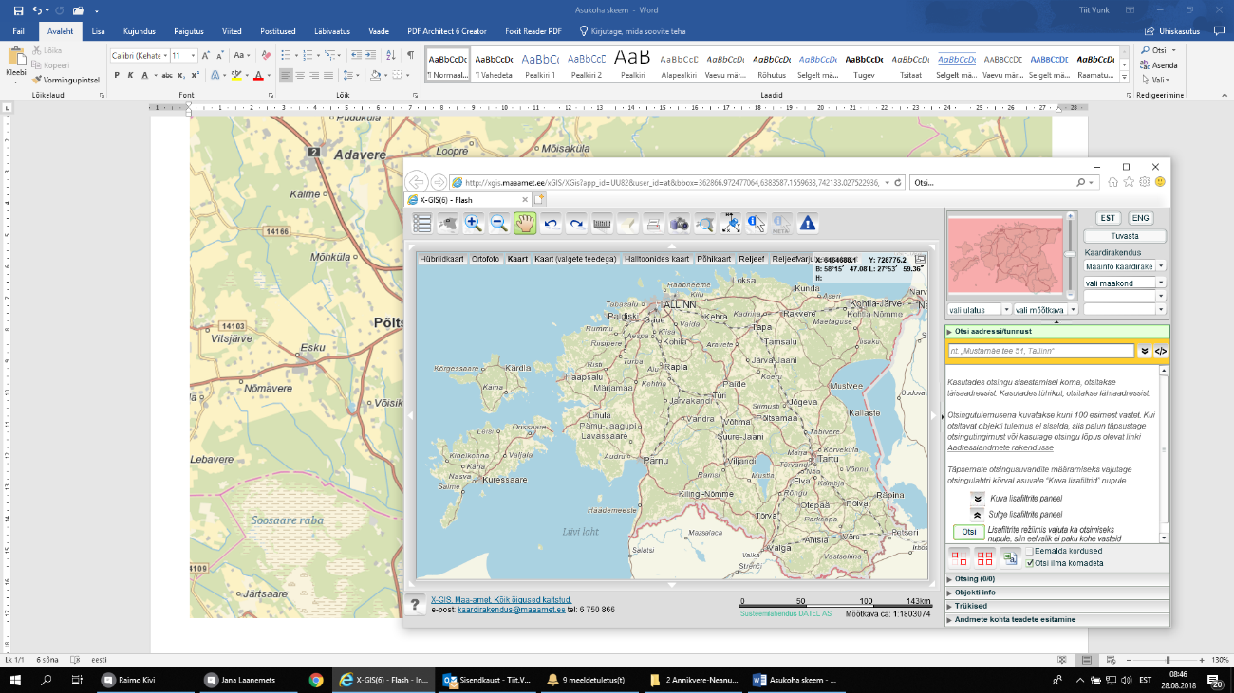
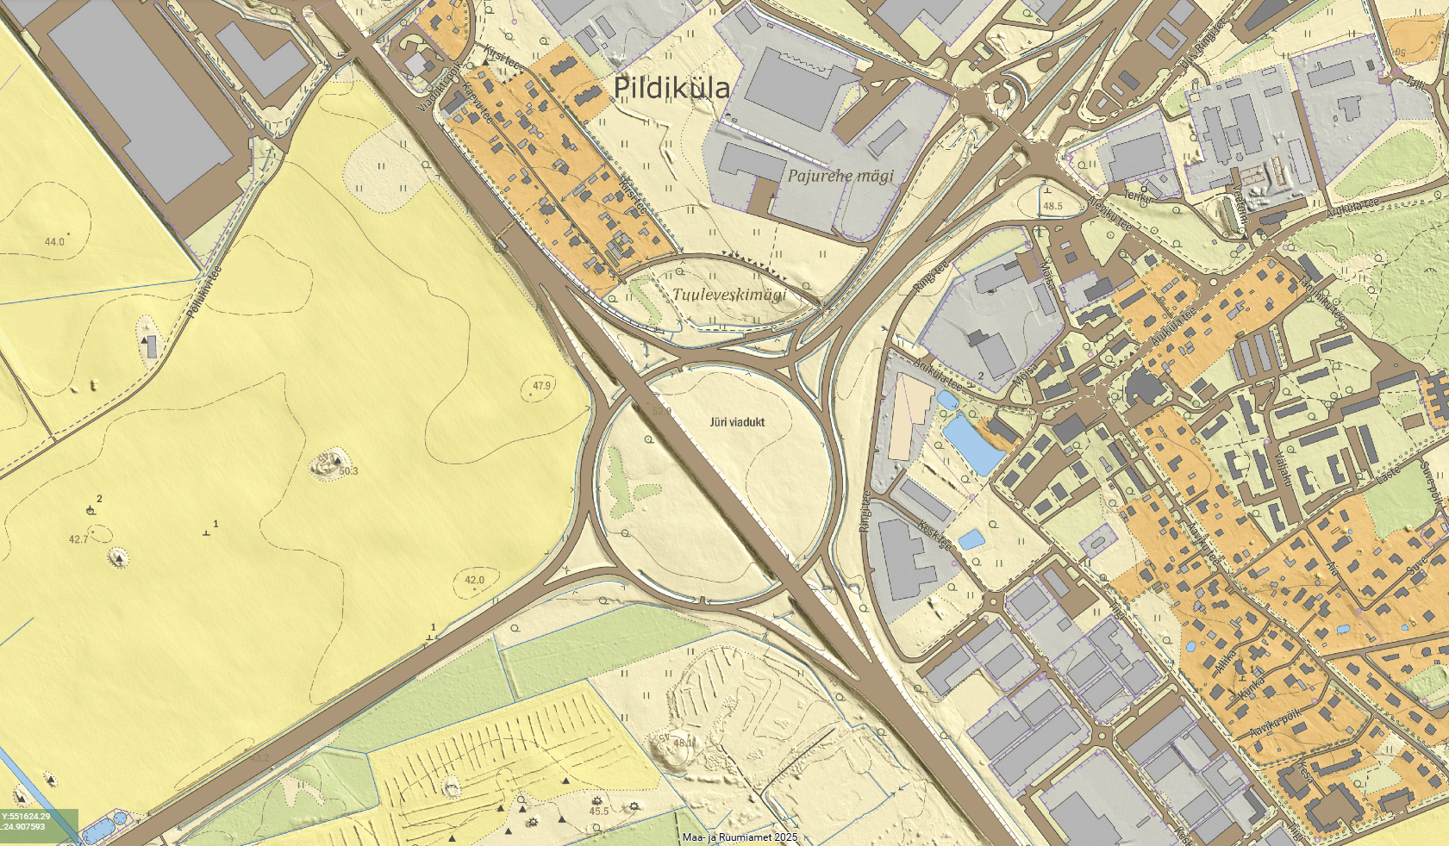
Projekteeritav liiklussõlm

2.3 Ehitise asukoha andmed
Riigitee 2 Tallinna–Tartu–Võru–Luhamaa tee km 12-13

2.4 Lepingu tüüp
Lepingu tüübiks on projekteerimise töövõtuleping.

2.5 Projekti lühikirjeldus
Projekti nimi: Riigitee 2 Tallinna–Tartu–Võru–Luhamaa tee km 12-13 asuva Jüri liiklussõlme ümberehitamise eskiisprojekt, mis koosneb järgmistest osadest:
Liiklusuuring (LU) | Jüri ja Põrguvälja liiklussõlme liiklusuuring
Teedeehitus (TL) | Plaanilahendus, liikluskorraldus
Rajatised (TS) | Viadukt

2.6 Tellija lähteülesanne
- Selgitada välja liiklussagedused ja liikluse jagunemine Jüri ja Põrguvälja liiklussõlmedes.
- Pakkuda välja lahendusi Jüri liiklussõlme ümberehitamiseks, eesmärgiga parandada liiklusohutust ja suurendada liiklussõlme läbimise sujuvust.
- Tutvustada ja selgitada Tellijale välja pakutud lahendusi.
- Tellija otsustab, millistele variantidele tuleb vormistada eskiisprojekt.
- Vormistada Tellija poolt välja valitud variantidele eskiisprojekt koos kõikide variantide eeldatavate maksumuste hinnangutega, lähtudes lepingu tehnilises kirjelduses kirjeldatud tingimustest.
- Tellija eeldab, et projekteerija pakub omalt poolt välja vähemalt 3 erinevat varianti Jüri liiklussõlme ümberehitamiseks ning Tellija omalt poolt lisab neile juurde kuni 3 varianti – st arvestada tuleb kuni 6 eskiisprojekti lahendusvariandi koostamisega. Juhul kui projekteerija poolt välja pakutud lahenduste arv muutub, võib Tellija poolt välja pakutavate variantide arv selle võrra suureneda või väheneda.
- Selgitada välja milliseid piiranguid seab projektile Muinsuskaitseamet erinevate variantide kavandamise korral, või kas mõni variantidest osutub piirangute tõttu teostamatuks. Lisada saadud info eskiisprojekti koosseisu.

Projekti näitajad | Väärtused
Lepingu number | 3.2-3/25/535-1
Projekti number | 25046
Riigitee number | Riigitee 2 Tallinna–Tartu–Võru–Luhamaa tee km 12-13

2.7 Normdokumendid
Projekteerimise kasutatavad asjakohased normdokumendid on loetletud projektiosade seletuskirjades.

3 Projekti eesmärk, maht ja ajakava

3.1 Kliendi eesmärgid
Mõelda läbi ja pakkuda välja lahendusi Jüri liiklussõlme ümberehitamiseks, et parandada liiklusohutust ja suurendada liiklussõlme läbimise sujuvust.
Tellija ootused, millega tuleb arvestada:
- Põhimaantee nr 2 peab jääma 2+2 maanteena otsesihis läbitavaks;
- Mitte kavandada lahendusi, millega nähakse ette Põrguvälja liiklussõlme viadukti lammutamist;
- Projekt peab arvestama eriveoste koridoridega;
- Projektalasse tuleb kaasata Tallinna ringteel Jüri liiklussõlme läheduses paiknevad suundristmikud (riigitee 11 km 12,16 ja km 13,27) ning teha ettepanekuid nende osaliseks sulgemiseks või ümberehitamiseks ja/või asendamiseks kogujateedega.
Tellija prioriteetsemad ootused, millega peaks eelistatud lahendusvariant võimalusel arvestama ning millega mittearvestamist tuleb hoolikalt põhjendada:
- Tallinna ringtee võiks läbida liiklussõlme otsesihis – st vältida rampide ja ristmike läbimist;
- Kui nähakse ette „anna teed“ lahendus, siis kujundada rambid nii, et need mõjutaksid liiklejaid kiirust alandama;
- Kavandada vaid hargnemisi paremale – st. vältida olukorda, kus teekonna jätkamiseks liiklussõlmes on ainus võimalus reastuda 2+2 maanteel vasakpoolsesse ritta. Sellised lahendused tekitavad juurde täiendavaid põimumisalasid ja ei ole seetõttu eelistatud;
- Kogu projektlahendus peab jääma riigimaale, kuna ülejäänud katastriüksused on seotud arendustegevusega ja kaetud planeeringutega.
Tellija vähem prioriteetsemad ootused, millega arvestamist kaaluda:
- Projekti eeldatavat ehitusmaksumust ette ei anta, kuid lahenduste välja töötamisel tuleb siiski arvestada, et lahendused oleksid finantsiliselt mõistlikud;
- 2+2 maanteel 110km/h või 120km/h kiiruste tagamine ei ole eraldi eesmärk ja seda tuleks kavandada vaid siis kui olud seda võimaldavad. Lubatud on pakkuda välja ka lahendusi mis on kavandatud madalamatele piirkiirustele – juhul kui kõrgema piirkiirusega lahendus ei ole teostatav, ohutuse seisukohast mõeldav või on ilmselgelt majanduslikult ebaotstarbekas;
- Ühelt põhimaanteelt teisele põhimaanteele suundumine lahendada eelistatult vaid hargnemiste ja liitumiste abil mööda rampe. Aga lubatud on välja pakkuda ka teistsuguseid lahendusi, kus ühelt põhimaanteelt teisele sõitmiseks tuleb läbida mõnda ristmikku – sellisel juhul tuleb lahendust rohkem põhjendada;
- Kaaluda lahendusi, millega säilitatakse olemasolevad viaduktid Jüri ringil.

3.2 3D mudeli eesmärgid ja ülesanded

Projekt koostatakse kolmemõõtmelise mudelina. Mudel koostatakse vastavuses Tehnilise kirjelduse p. 9 Vormistusnõuded eskiisis vajaliku detailsusega.
Mudeli eesmärk on hinnata nõutele vastavate parameetrite järgi projekteeritud rajatiste ruumivajadust ja ühilduvust nii omavahel kui olemasoleva situatsiooni suhtes. Projekteerimisel modelleeritakse rajatiste üldine välisgabariit, infosisu ei lisata. Olemasolevad teerajatised modelleritakse üldise maapinnamudelina.

3D-visualiseering koostatakse vastavalt Tehnilises kirjelduse nõutule videona, eesmärgiga tutvustada projektlahendust, mis on sobitatud olemasolevasse keskkonda. Videos tuleb minimaalselt näidata olemasolev maapind, haljastus ja hooned, projekteeritud teed, katete pinnad ja rajatised. Videost peab olema võimalik tuvastada ristmike üldist lahendust, bussipeatuste asukohti, sõiduradade arvu, jalgratta- ja jalgteid ning kogujateid. Video üldvaade peab olema kooskõlas teede paigutusega ilmakaarte suhtes ning näidatud suuremad sihtpunktid (viited lähimatesse linnadesse). Video kvaliteet peab võimaldama pildi sujuvat liikumist. Olulisemad kohad tuleb näidata erinevate nurkade alt.

3.3 Projekti staadiumid
Projekti staadium on eskiisprojekt.

4 Projekti koosseis
Eriosa tunnus | Projekti eriosa
TL | Teedeehitus
TS | Konstruktsioonid

4.1 Failide nimetamise struktuur
Failide nimetamisel lähtutakse hankedokumendist Lisa 5 „Tee ehitusprojekti ja sellega seotud osade esitamise juhend“ ptk 6.

4.2 Mõõtühikud ja koordinaatsüsteemid
Mudeli mõõtühikuks on meeter (m).
Projekti 0-punkt asub riikliku koordinaatsüsteemi L-Est 97 teljestiku alguspunktis koordinaatidega 0,0,0.
Kõrguslikult asub projekti 0-punkt merepinnas (ABS +00.00) ehk projekteeritava ehitise kõrguslikud koordinaadid võrduvad ehitise tegeliku kõrgusega. Kõrgused on EH2000 kõrgussüsteemis.

5 Organisatsioon

5.1 Projekti juhtimisstruktuur

5.2 Projekti meeskond ja kontaktid

Nimetus/Roll | Ettevõte | Kontakti nimi | Aadress | E-mail | Telefon
Tellija esindaja | Transpordiamet | Tiit Vunk | Valge 4, Tallinn | tiit.vunk@transpordiamet.ee | +372 5918 5199
Projekteerimise projektijuht | K-Projekt AS | Rein Annusver | Ahtri tn 6a, Tallinn | rein.annusver@kprojekt.ee | +372 503 5311
Abiprojektijuht | K-Projekt AS | Priit Põltsama | Ahtri tn 6a, Tallinn | priit.poltsama@kprojekt.ee | +372 536 37367
Vastutav teedeinsener | K-Projekt AS | Kardo Koplus | Ahtri tn 6a, Tallinn | kardo.koplus@kprojekt.ee | +372 5394 0782
Kvaliteedi tagamise eest vastutav insener | K-Projekt AS | Robert Peterson | Ahtri tn 6a, Tallinn | robert.peterson@kprojekt.ee | +372 510 9312
Teedeehituslik osa | K-Projekt AS | Sigrid Sild | Ahtri tn 6a, Tallinn | sigrid.sild@kprojekt.ee | +372 626 4100
Vastustav rajatiste insener | OÜ Järelpinge Inseneribüroo | Priit Pärn | Liivaoja tn. 6, Tallinn | Priit.parn@jarelpinge.ee | +372 622 8280
Visualiseerimine | K-Projekt AS | Kristo-Martin Kermes | Ahtri tn 6a, Tallinn | Kristo-martin.kermes@kprojekt.ee | +372 626 4100

5.3 Projekteerimise võtmeisikute ülesanded ja vastutus

Projektijuhtiks on Rein Annusver, keda vajadusel abistab ülesannete täitmisel abiprojektijuht Priit Põltsama.
Projektijuht:
- vastutab üldise projekteerimise juhtimise ja administreerimise eest;
- tagab inseneri ja alltöövõtjate tähtaegse varustatuse vajalike infomaterjalidega;
- tagab Tellija poolt heakskiidetud projekteerimise kvaliteedi tagamise plaani järgimise;
- suhtleb projektiga seotud isikute ja ametkondadega;
- on valmis igal sobival ajal, vähemalt kahe päevase etteteatamisega kohtuma ja arutama Tellija esindajaga projektiga seotud küsimusi;
- esitab ja tutvustab Tellijale ja teistele ametkondadele projekti progressi aruandeid ning projekti;
- viib läbi ja juhatab kõiki tehnilisi- ja töökoosolekuid;
- esitab audiitoritele vajalike projektiga seotud dokumente ning vajadusel annab neile täiendavaid selgitusi nii suuliselt kui kirjalikult;
- on Tellijale telefoni teel kättesaadav kogu projekteerimise perioodi vältel, ühenduse mittesaamisel helistab Tellijale tagasi hiljemalt sama tööpäeva jooksul;
- kooskõlastab Tellijaga kasutatavad projektlahendused;
- annab Tellijale aru tööde kvaliteedi kohta;
- annab soovitusi ja juhiseid tehniliste lahenduste kohta lähtuvalt tehnilistest, majanduslikest ja keskkonna kaalutlustest ning vajadusel osaleb projekti tehniliste lahendustega seotud töökoosolekutel ja aruteludel;
- organiseerib projekti kooskõlastamise;
- kontrollima projekti seletuskirja, jooniste ja mahtude õigsust, nende omavahelist vastavust ja tehniliste lahenduste sobivust, projekti ning selle osade vastavust vormistusele esitatud nõuetele ning kinnitama seda oma allkirjaga projekti tiitellehel ja jooniste kirjanurkades;
- asendab kvaliteedi eest vastutavat inseneri puhkuse ajal.

Abiprojektijuhtiks on Priit Põltsama, kes:
- osaleb koosolekutel, võtab osa sisulistest aruteludest. Abistab projektijuhti koosolekul teemade suunamisel , ajagraafikus püsimisel jms. Võib mingil määral võtta üle koosoleku juhtimise.
- protokollib koosolekuid.
- koordineerib projekteerija ettevõttesiseselt erinevate osapoolte tööd, kirjavahetust, dokumenteerimist.
- abistab projektijuhti suhtlemisel alltöövõtjatega.
- abistab projektijuhti projekti osade TEETu sisestamisel.

Vastutav teedeinsener on Kardo Koplus, kes:
- vastutab tervikliku teedeehitusliku osa koostamise ja vormistamise eest;
- koordineerib teedeehitusliku osa meeskonnatööd ning nende koostööd kogu projekteerimismeeskonnaga;
- teostab lähteandmete kogumise ja analüüsi;
- osaleb vajadusel töökoosolekutel;
- tegeleb tee geomeetria projekteerimisega, sh teiste kaasatud teedeinseneride juhendamisega geomeetria projekteerimisel;
- tegeleb liikluskorralduse projekteerimisega, sh tegeleb teiste kaasatud teedeinseneride juhendamisega liikluskorralduse projekteerimisel.

Rajatiste projekteerimise eest vastutav insener on Priit Pärn, kes
- vastutab tervikliku rajatiste osa koostamise ja vormistamise eest;
- teostab lähteandmete kogumise ja analüüsi;
- osaleb vajadusel töökoosolekutel;
- aitab valida, arvutada, dimensioneerida ja kontrollida rajatise konstruktiivset skeemi ja tüüpi ;
- juhendab silla maha- ja pealesõidu projekteerimist.

Kvaliteedi tagamise eest vastutab insener Robert Peterson, kes:
- kontrollib detailselt Töövõtja koostatud aruannete, seletuskirjade, jooniste õigsust, nende omavahelist vastavust ja tehniliste lahenduste sobivust;
- kontrollib kõikide esitatavate töö osade kvaliteeti enne tellijale esitamist;
- Enne projektdokumentatsiooni lõplikku väljastamist Tellijale kontrollib kvaliteedi kontrolli insener projekti koosseisu ja kvaliteeti;
- osaleb vajadusel töökoosolekutel;
- abistab projektijuhti ja vastutavat teedeinseneri nende ülesannete täitmisel;
- korraldab liiklusuuringu koostamise;
- asendab projektijuhti ja vastutavat teedeinseneri puhkuse ajal.

Teised projektmeeskonna liikmed annavad vajadusel Tellijale soovitusi ja juhiseid tehniliste lahenduste kohta lähtuvalt tehnilistest, majanduslikest ja keskkonna kaalutlustest ning vajadusel osalevad projekti tehniliste lahendustega seotud töökoosolekutel ja aruteludel.

6. Tööde korraldamine

6.1 Projekti ajagraafik
 | Projekteerimise töö etappide kirjeldus | Töö või Töö osa tähtaeg ülevaatamiseks esitamiseks | Töö või Töö osa üleandmise tähtaeg
1 | Töö osa: Liiklusuuring* | 13/06/2025 | 11/07/2025
2 | Töö osa: Ideelahenduste väljapakkumine (I etapp - lahendusskeemid) | 30/05/2025 | 11/07/2025
3 | Töö osa: Eskiisprojekti põhilahendused (II etapp) | 21/11/2025 | 19/12/2025
4 | Töö osa: Visualiseerimine | 23/01/2026 | 23/02/2026
5 | Töö: Jüri liiklussõlme ümberehitamise eskiisprojekti koostamine (III etapp) | 23/01/2026 | 23/02/2026
*Liiklusuuringute kava esitamine 16.05.2025

6.2 Infovahetus
Kõik teated ja muu informatsioon esitatakse eesti keeles. Teated ja informatsioon loetakse nõuetekohaselt edastatuks, kui see on üle antud allkirja vastu või edastatud digitaalselt allkirjastatuna poole üldisel e-posti aadressil.

Informatsioonilist teadet, millel ei ole õiguslikke tagajärgi, samuti korraldusliku iseloomuga või kiireloomulist teadet võib edastada telefoni või e-posti teel.

Pool võib igal ajal muuta aadressi ja muid kontaktandmeid, kuhu teated või muu informatsioon toimetatakse, teatades sellest teistele pooltele e-posti teel.

6.2.1 E-posti aadressid
Meeskonna kontaktid on esitatud peatükis 5.2 Projekti meeskond.

Kommunikatsioon
Projektiga seonduva info vahetust koordineerib projektijuht, kes teeb töörühma liikmete e-posti aadressidest meililisti ning kogu projektiga seonduv info (välja arvatud lepinguga seonduvad küsimused) saadetakse alati kogu töörühmale.
Projekti puudutav kommunikatsioon toimub läbi võtmeisikute:
Projekteerimise projektijuht - Rein Annusver
Vastutav teedeinsener – Kardo Koplus
Projektijuhi haigestumise, puhkuste, lähetuste vms info edastab projektijuht Tellijale esimesel võimalusel või ühe nädalase ette teatamisega.
Suhtluses järgitakse järgnevaid punkte:
- Töövõtja vastab Tellija järelpärimistele Tööde tegemise hetke olukorra kohta ning lubab kontrollida Tööde tegemise käiku. Töövõtja informeerib viivitamatult Tellijat Töö tegemise käigus tekkinud probleemidest.
- Teated esitatakse kirjalikus vormis, välja arvatud juhtudel, kui sellised teated on informatsioonilise iseloomuga, mille edastamisel teisele Poolele ei ole õiguslikke tagajärgi.
- Informatsiooniline suhtlus toimub telefoni, Teams-i või e-maili teel.
- Kirjalikud teated saadetakse Lepingu Pooltele e-posti teel digitaalselt allkirjastatuna või antakse Lepingu Pooltele üle allkirja vastu.
Põhiline kommunikatsioon toimub elektronposti ja telefoni teel. Töökoosolek kutsutakse kokku vastavalt vajadusele, kuid mitte harvem kui kord kuus. Töökoosolekute asukoht on Teelise 4, Tallinn. Telliaga eelnevalt kooskõlastades võib töökoosolekuid läbi viia ka Teams-i keskkonna vahendusel.

6.3 Dokumentide kontrollimise ja edastamise protseduurid
Tagamaks tööprotsessi võimalikult kiiret ja sujuvat edenemist, esitab projektijuht töörühmale ülevaatamiseks ja ettepanekute tegemiseks jooksvalt valminud projektlahenduse etappe (plaan, liikluskorraldus, pikiprofiil, veeviimarid, tehnovõrgud jne). Töörühma liikmed esitavad oma ettepanekud mõistliku aja jooksul.
Projekti puudutav kirjavahetus toimub läbi järgmiste võtmeisikute:
Projekteerimise projektijuht - Rein Annusver
Projekteerimise projektijuht/vastutav teedeinsener – Kardo Koplus
Lepingujärgsed dokumendid edastab Tellijale projektijuht. Dokumentide üleandmise kohta koostatakse üleandmise akt, mis allkirjastatakse projektijuhi ja Tellija esindaja poolt. Dokumendid kontrollib kvaliteedi insener ja vastutav teedeinsener.
Tee ehitusprojekt, uuringute tulemused ja muud suuremamahulised failid esitatakse Transpordiametile digitaalsel kujul OneDrive'i pilvesalvestusruumi kaudu.

6.4 Aja- ja finantsjuhtimise protseduurid
Tööd teostatakse vastavalt Töövõtja esitatud tööde teostamise graafikule (ptk 6.1). Töövõtjal on kohustus kinni pidada lepingus esitatud vahe- ja lõpptähtaegadest. Kokkulepitud tähtaegadest kinni pidamist jälgib projektijuht.
Akteerimine ja arveldamine toimub lepingu lisaks oleva maksegraafiku alusel. Töövõtja esitab tööde teostamise graafikus määratud ajal Tellijale vastava töö osa, mille heakskiitmisel tasub Tellija Töövõtjale maksegraafiku alusel vastava töö osa makse suuruse.

6.5 Koosolekute läbiviimise protseduurid ja vormid
Töövõtja korraldab projekteerimise käigus koostöös Tellijaga, kohalike omavalitsuste esindajatega ning vajadusel tehnovõrkude valdajatega, detailplaneeringute ja üldplaneeringute koostajatega regulaarseid töökoosolekuid sagedusega vähemalt üks kord kuus. Töökoosolekul on kohal Töövõtja poolt esitatud ja Tellija poolt kooskõlastatud Lepingu vahetul täitmisel osalev projektijuht. Teised võtmeisikud osalevad koosolekutel vastavalt Tellija kontaktisiku eelnevale nõudmisele või juhul kui Töövõtja peab ise vajalikuks.
Töövõtja arvestab, et juhul, kui kohalikud omavalitsused soovivad, siis toimuvad korralised koosolekud ka kohalikes omavalitsustes sagedusega kuni 1 kord kahe kuu jooksul.
Koosolekute sagedust võib Tellija nõusolekul piirata uuringute koostamise etapis.
Töökoosolekutel antakse ülevaade vahepealse aja jooksul tehtud töödest ja toimub arutelu projektis esile kerkinud teemadel.
Enne töökoosoleku toimumist on Töövõtja kohuseks esitada osalejatele koosoleku päevakord koos vajalike eelinfot sisaldavate materjalidega.
Töövõtja koostab töökoosolekute protokollid ja esitab need töörühmale 3 tööpäeva jooksul läbivaatamiseks ja allkirjastamiseks alates koosoleku toimumisest, viib protokolli sisse töörühma märkused 3 tööpäeva jooksul ning esitab seejärel protokollid allkirjastamiseks Tellija esindajale.

6.7 Alltöövõtjate töö kvaliteedi kontrolli protseduurid
Projektijuht kooskõlastab eelnevalt Tellijaga alltöövõtja. Alltöövõtu kontroll käib sarnaselt sisekontrollile. Alltöövõtjate tööde organiseerimise ja kontrollimise eest vastutab projektijuht.

7. Vormistamine
Projektidokumendid vormistatakse vastavalt Tehnilise kirjeldus p 9 „Vormistusnõuded“ ja hankedokumendile Lisa 5 „Tee ehitusprojekti ja sellega seotud osade esitamise juhend“.

8. Kvaliteedi kontroll

8.1 Kvaliteedi tagamine ja vastutus
Kõigi projekti osade kvaliteedi eest vastutavad nende osade vastutavad isikud.

Kvaliteedi tagamise insener Robert Peterson kontrollib projektiosade (sh alltöövõtu korras koostatud projektiosade) dokumentatsiooni terviklikust ja lahenduste koostamisel kehtivate nõuete järgimist ning tehniliste lahenduste omavahelist vastavust.
Mittevastavustest teavitatakse projektmeeskonna liikmeid ja alltöövõtjaid. Märkused esitatakse kas kirjalikult või suuliselt. Märkusi menetletakse vastutavate isikute osalusel ja otsustatakse paranduste tegemise vajadus. Projektmeeskonna liikmed teostavad vajadusel vastavad parandused.
Enne projektdokumentatsiooni lõplikku väljastamist Tellijale kontrollib kvaliteedi kontrolli insener projekti koosseisu ja kvaliteeti.

8.2 Aruandluse koostamise ja kontrolli protseduurid
Kontroll tööde üle toimub jooksvalt vastavalt tööetappide valmimisele. Tööprotsessi aruandlus fikseeritakse koosoleku protokollides

9 Tehnoloogiline infrastruktuur

9.1 Tarkvara
Kasutatavate tarkvarade tabel projekteerimise projektis:
MUDELPROJEKTEERIMISE KASUTUSALA | ERIALA | TARKVARA | VERSIOON
Projekteerimine | TL | Autodesk Civil 3D, Autodesk Autocad; | Ver. 2024
Projekteerimine | TS | Autodesk Civil 3D, Autodesk Revit, Autodesk Robot, Allplan, Tekla | Ver. 2023, 2024
Visualiseerimine |  | Autodesk Civil 3D, Autodesk 3DS Max; Autodesk Infraworks | -

9.2 Arvutid/riistvara
Projekteerija kinnitab, et mudelprojekteerimiseks on olemas piisava võimekusega riistvara.

10 Lisad
Lisa 1.1 CV Projektijuht – Rein Annusver
Lisa 1.2 CV Vastutav teedeinsener – Kardo Koplus
Lisa 1.3 CV Rajatiste projekteerimise eest vastutav isik – Priit Pärn
Lisa 2 Erialane vastutuskindlustus
Lisa 3 Koosoleku protokollimise blankett

Koostajad: Rein Annusver, Robert Peterson, Kardo Koplus, Siim Rõõmus (K-Projekt AS)

